So sánh gRPC với REST API
Cả gRPC và REST API đều được dùng để giao tiếp giữa các dịch vụ trong hệ thống phân tán, nhưng chúng có sự khác biệt lớn về hiệu suất, cách truyền dữ liệu và hỗ trợ tính năng.

1️gRPC có ưu điểm gì so với REST trong hệ thống phân tán?
Tiêu chí | gRPC | REST API
Hiệu suất | Cao, sử dụng Protocol Buffers (protobuf), nhẹ hơn JSON | Thấp hơn, dùng JSON, kích thước lớn hơn
Tốc độ truyền dữ liệu | Nhanh hơn do dữ liệu được nén tốt hơn | Chậm hơn do JSON cồng kềnh
Kiểu dữ liệu | Dùng Protocol Buffers (protobuf) – nhị phân nên nhẹ hơn | Dùng JSON (text-based) – tốn băng thông hơn
Hỗ trợ Streaming | Có hỗ trợ Streaming (Server Streaming, Client Streaming, Bidirectional Streaming) | Không hỗ trợ Streaming, chỉ có request-response
Giao thức | Dùng HTTP/2 (song song nhiều request, giảm độ trễ) | Dùng HTTP/1.1 (mỗi request cần kết nối riêng)
Hỗ trợ đa ngôn ngữ | Hỗ trợ nhiều ngôn ngữ (Python, Go, Java, C++, etc.) | Hỗ trợ tốt nhưng không tối ưu như gRPC
Bảo mật | Mặc định hỗ trợ TLS (Transport Layer Security) | Phụ thuộc vào HTTPS
Khả năng mở rộng | Dễ mở rộng với gRPC Gateway hoặc REST Bridge | Phổ biến hơn, dễ tích hợp với hệ thống cũ

2️Khi nào nên sử dụng gRPC thay vì REST?
Dùng gRPC khi:
- Cần hiệu suất cao, tối ưu băng thông (truyền dữ liệu nhanh, gọn).
- Hệ thống microservices cần giao tiếp với nhau.
- Ứng dụng yêu cầu truyền dữ liệu real-time (video call, chat, game online).
- Cần streaming dữ liệu (gửi nhiều request hoặc response liên tục mà không cần mở nhiều kết nối HTTP).
- Hệ thống có nhiều ngôn ngữ khác nhau (gRPC hỗ trợ đa ngôn ngữ tốt hơn REST).
Dùng REST khi:
- Xây dựng API công khai cho nhiều client (web, mobile, frontend).
- Hệ thống đã quen với JSON và không cần hiệu suất quá cao.
- Tích hợp với trình duyệt (vì gRPC không được hỗ trợ trực tiếp trên trình duyệt như REST).
- Ứng dụng không yêu cầu streaming hoặc tốc độ cực cao.

Kết luận
- gRPC phù hợp cho microservices, hệ thống real-time, cần tối ưu hiệu suất.
- REST phù hợp cho web API công khai, tích hợp với trình duyệt, hệ thống đơn giản.
c. Tối ưu hóa hiệu suất RPC trong gRPC
python -m grpc_tools.protoc -I=. --python_out=. --grpc_python_out=. calculator.proto

1️. Cải tiến bài toán tính tổng hai số bằng gRPC Streaming
Trong bài tập trước, ta sử dụng Unary RPC, tức là Client gửi request một lần, Server trả về một response.
gRPC hỗ trợ Streaming để tối ưu hiệu suất truyền dữ liệu, gồm 3 kiểu:
- Server Streaming → Server gửi nhiều kết quả về Client.
- Client Streaming → Client gửi nhiều request, Server trả về một kết quả.
- Bidirectional Streaming → Client & Server gửi dữ liệu liên tục.
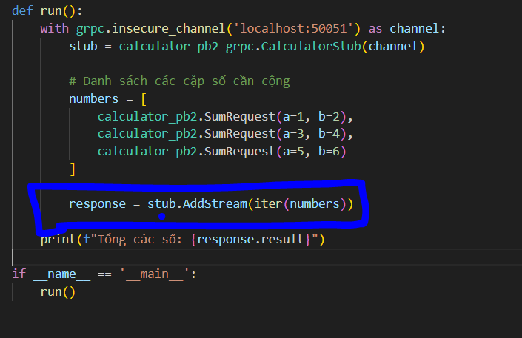
Code:
Server:
import grpc
from concurrent import futures
import calculator_pb2
import calculator_pb2_grpc

class CalculatorServicer(calculator_pb2_grpc.CalculatorServicer):
def AddStream(self, request_iterator, context):
total = 0
for req in request_iterator:
total += req.a + req.b
return calculator_pb2.SumResponse(result=total)

def serve():
server = grpc.server(futures.ThreadPoolExecutor(max_workers=10))
calculator_pb2_grpc.add_CalculatorServicer_to_server(CalculatorServicer(), server)
server.add_insecure_port('[::]:50051')
server.start()
print("Server đang chạy trên cổng 50051...")
server.wait_for_termination()

if __name__ == '__main__':
serve()

Client:
import grpc
import calculator_pb2
import calculator_pb2_grpc

def run():
with grpc.insecure_channel('localhost:50051') as channel:
stub = calculator_pb2_grpc.CalculatorStub(channel)

# Danh sách các cặp số cần cộng
numbers = [
calculator_pb2.SumRequest(a=1, b=2),
calculator_pb2.SumRequest(a=3, b=4),
calculator_pb2.SumRequest(a=5, b=6)
]

response = stub.AddStream(iter(numbers))

print(f"Tổng các số: {response.result}")

if __name__ == '__main__':
run()

gRPC có hỗ trợ compression (gzip, snappy, zstd) để giảm kích thước dữ liệu truyền đi. Làmthế nào để kích hoạt tính năng này?
gRPC hỗ trợ nén dữ liệu (compression) để giảm kích thước dữ liệu truyền đi, giúp tăng tốc độ truyền tải và tiết kiệm băng thông.
Các thuật toán nén hỗ trợ trong gRPC
- gzip (phổ biến, nén tốt nhưng tốn CPU hơn).
- snappy (nhanh hơn gzip nhưng nén ít hơn).
- zstd (cân bằng giữa tốc độ và hiệu suất nén).
Code:
Server:
import grpc
from concurrent import futures
import calculator_pb2
import calculator_pb2_grpc

class CalculatorServicer(calculator_pb2_grpc.CalculatorServicer):
def AddStream(self, request_iterator, context):
total = sum(req.a + req.b for req in request_iterator)
return calculator_pb2.SumResponse(result=total)

def serve():
server = grpc.server(
futures.ThreadPoolExecutor(max_workers=10),
compression=grpc.Compression.Gzip # Bật compression cho phản hồi
)
calculator_pb2_grpc.add_CalculatorServicer_to_server(CalculatorServicer(), server)
server.add_insecure_port('[::]:50051')
server.start()
print("Server đang chạy trên cổng 50051...")
server.wait_for_termination()

if __name__ == '__main__':
serve()

Client:
import grpc
import calculator_pb2
import calculator_pb2_grpc

def run():
with grpc.insecure_channel('localhost:50051') as channel:
stub = calculator_pb2_grpc.CalculatorStub(channel)

# Danh sách các cặp số cần cộng
numbers = [
calculator_pb2.SumRequest(a=1, b=2),
calculator_pb2.SumRequest(a=3, b=4),
calculator_pb2.SumRequest(a=5, b=6)
]

response = stub.AddStream(iter(numbers),compression=grpc.Compression.Gzip)

print(f"Tổng các số: {response.result}")

if __name__ == '__main__':
run()

d) Bảo mật trong gRPC
gRPC hỗ trợ TLS (Transport Layer Security) để mã hóa dữ liệu và xác thực máy chủ, giúp bảo vệ thông tin truyền tải giữa Client và Server. Ngoài ra, gRPC cũng hỗ trợ authentication để xác thực người dùng.

• gRPC sử dụng TLS (Transport Layer Security) để mã hóa dữ liệu. Làm thế nào để bật TLS cho Server và Client?
TLS giúp bảo vệ dữ liệu khỏi bị đánh cắp hoặc giả mạo khi truyền qua mạng. Để bật TLS trong gRPC, ta cần chứng chỉ SSL/TLS (Certificate).
Code:

openssl genpkey -algorithm RSA -out server.ke
openssl req -new -x509 -key server.key -out server.crt -days 365 -subj "//CN=localhost"

Server:
import grpc
from concurrent import futures
import calculator_pb2
import calculator_pb2_grpc

# Load chứng chỉ TLS
with open("D:/Nam4Ki2/CSDLPT/Code/chuong5/B1/B1c/server.crt", "rb") as f:
certificate = f.read()
with open("D:/Nam4Ki2/CSDLPT/Code/chuong5/B1/B1c/server.key", "rb") as f:
private_key = f.read()

credentials = grpc.ssl_server_credentials([(private_key, certificate)])

class CalculatorServicer(calculator_pb2_grpc.CalculatorServicer):
def AddStream(self, request_iterator, context):
total = sum(request.a + request.b for request in request_iterator)
return calculator_pb2.SumResponse(result=total)

def serve():
server = grpc.server(futures.ThreadPoolExecutor(max_workers=10))
calculator_pb2_grpc.add_CalculatorServicer_to_server(CalculatorServicer(), server)

# Bật TLS
server.add_secure_port('[::]:50051', credentials)

print("Server đang chạy với TLS trên cổng 50051...")
server.start()
server.wait_for_termination()

if __name__ == "__main__":
serve()

Client:

import grpc
import calculator_pb2
import calculator_pb2_grpc

def run():
# Load chứng chỉ
with open("D:/Nam4Ki2/CSDLPT/Code/chuong5/B1/B1c/server.crt", "rb") as f:
credentials = grpc.ssl_channel_credentials(f.read())

# Kết nối an toàn qua TLS
with grpc.secure_channel('localhost:50051', credentials) as channel:
stub = calculator_pb2_grpc.CalculatorStub(channel)

# Danh sách số cần cộng
numbers = [
calculator_pb2.SumRequest(a=1, b=2),
calculator_pb2.SumRequest(a=3, b=4),
calculator_pb2.SumRequest(a=5, b=6)
]

response = stub.AddStream(iter(numbers))

print(f"Tổng các số: {response.result}")

if __name__ == '__main__':
run()

Kết quả:
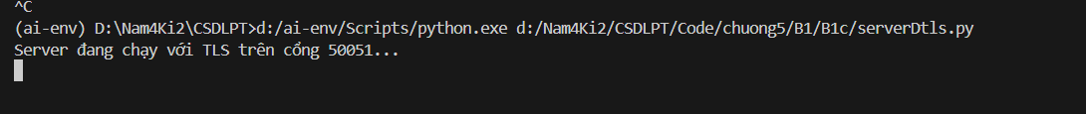
Một client khác muốn kết nối nhưng SSL không hợp lệ:
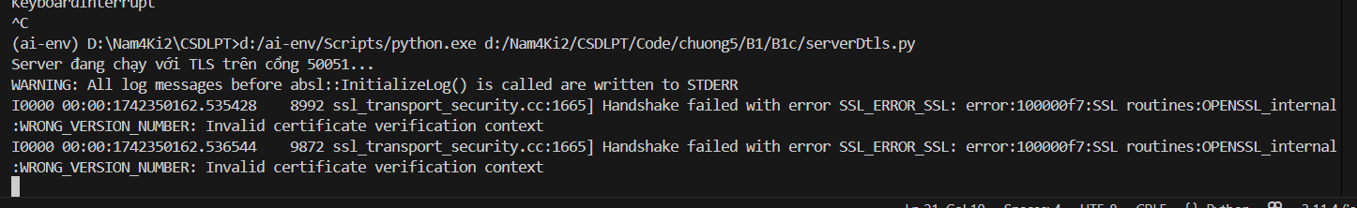
Client với chứng chỉ số đúng:
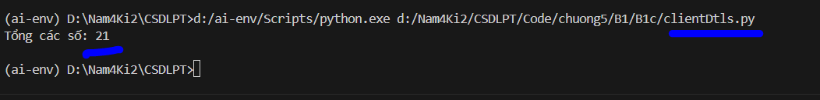
• Nếu muốn xác thực người dùng (authentication), bạn sẽ làm như thế nào?
gRPC hỗ trợ nhiều phương thức xác thực người dùng, phổ biến nhất là Token-based Authentication (dùng JWT hoặc API Key).
Cách thực hiện Token Authentication trong gRPC
Token hoạt động như thế nào?
Khi client gọi một dịch vụ gRPC:
Client gửi token kèm trong metadata của request.
Server kiểm tra token để xác minh danh tính của client.
Nếu hợp lệ, server xử lý yêu cầu. Nếu không, server từ chối truy cập.

Code:
Server:
import grpc
from concurrent import futures # Đúng cách để tạo ThreadPoolExecutor
import calculator_pb2
import calculator_pb2_grpc

# Token hợp lệ để xác thực
VALID_TOKEN = "Naruto104"

class CalculatorServicer(calculator_pb2_grpc.CalculatorServicer):
def AddStream(self, request_iterator, context):
# Lấy token từ metadata
token = None
for key, value in context.invocation_metadata():
if key == 'authorization':
token = value

# Kiểm tra token
if token != f'Bearer {VALID_TOKEN}':
context.abort(grpc.StatusCode.UNAUTHENTICATED, "Token không hợp lệ!")

total = sum(req.a + req.b for req in request_iterator)
return calculator_pb2.SumResponse(result=total)

def serve():
# Đúng cách để tạo ThreadPoolExecutor
server = grpc.server(futures.ThreadPoolExecutor(max_workers=10))

calculator_pb2_grpc.add_CalculatorServicer_to_server(CalculatorServicer(), server)
server.add_insecure_port('[::]:50051')
server.start()
print("Server đang chạy trên cổng 50051...")
server.wait_for_termination()

if __name__ == '__main__':
serve()

Client:
import grpc
import calculator_pb2
import calculator_pb2_grpc

# Token giả định (bạn có thể lấy từ hệ thống xác thực của mình)
AUTH_TOKEN = "Naruto104"

def run():
with grpc.insecure_channel('localhost:50051') as channel:
stub = calculator_pb2_grpc.CalculatorStub(channel)

# Danh sách các cặp số cần cộng
numbers = [
calculator_pb2.SumRequest(a=1, b=2),
calculator_pb2.SumRequest(a=3, b=4),
calculator_pb2.SumRequest(a=5, b=6)
]

# Thêm metadata chứa token
metadata = (('authorization', f'Bearer {AUTH_TOKEN}'),)

response = stub.AddStream(iter(numbers), metadata=metadata)

print(f"Tổng các số: {response.result}")

if __name__ == '__main__':
run()

e) Xử lý lỗi trong gRPC
Nếu Server bị lỗi hoặc không phản hồi, Client nên xử lý thế nào?
Khi gRPC Server gặp sự cố hoặc không phản hồi, Client có thể:
- Bắt lỗi: Bắt grpc.RpcError để xử lý các lỗi xảy ra.
- Retry (thử lại): Nếu lỗi là tạm thời (UNAVAILABLE), có thể thử lại sau một khoảng thời gian.
- Log lỗi: Ghi lại lỗi để dễ debug.
- Fallback (dự phòng): Nếu server chính không hoạt động, có thể thử một server khác.

Bạn có thể sử dụng deadline (timeout) để đảm bảo Client không chờ vô hạn khi gọi RPC không?
- Deadline (timeout) giúp Client không phải chờ vô hạn nếu server không phản hồi.
- stub.AddStream(iter(numbers), timeout=5.0) # Timeout 5 giây

Bài 2
1️TCP Chat
Cách hoạt động:
- Server mở cổng TCP, lắng nghe kết nối.
- Client kết nối đến server, giữ kết nối mở.
- Khi một client gửi tin nhắn, server nhận và chuyển tiếp tin nhắn đó cho tất cả các client khác.
- Nếu một client bị mất kết nối, server cần xử lý để xóa client đó khỏi danh sách.
Ưu điểm:
Đảm bảo không mất dữ liệu, tin nhắn đến đúng thứ tự.
Server có thể theo dõi trạng thái kết nối của từng client.
Nhược điểm:
Mỗi client duy trì một kết nối, tốn tài nguyên hơn khi số lượng client lớn.

2️. UDP Chat
Cách hoạt động:
- Server mở cổng UDP, không cần thiết lập kết nối.
- Client gửi tin nhắn đến server dưới dạng từng gói UDP.
- Server nhận gói tin từ client và gửi lại cho tất cả các client khác.
- Client không cần giữ kết nối với server, chỉ cần gửi và nhận dữ liệu.
Ưu điểm:
Nhanh hơn vì không có xác nhận gói tin.
Phù hợp với ứng dụng yêu cầu tốc độ cao như game online, streaming.
Nhược điểm:
Có thể mất tin nhắn nếu gói tin bị rớt trên mạng.
Client không biết được khi nào server ngừng hoạt động.

